

**Техническое задание**

# на изготовление Бульдозера колесного универсального

**«Кировец» К-703М-12-03 комплектация «ХЛ» (Северное исполнение)**

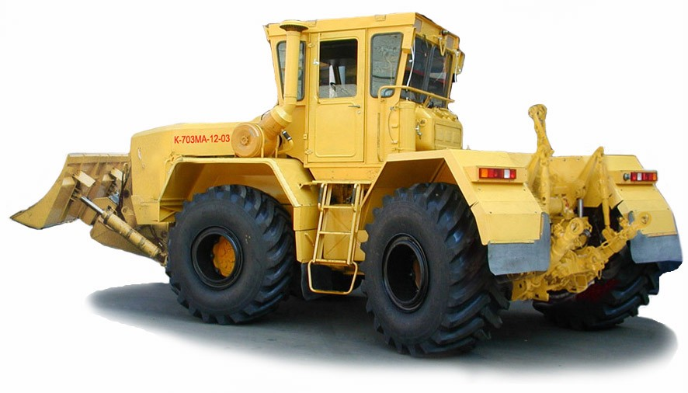

Бульдозер колесный универсальный «Кировец» К-703М-12-03, выполнена на базе универсального тракторного модуля [К-703МА](http://www.kirovets-ptz.com/mod_k-703ma.html) (или [К-703М](http://www.kirovets-ptz.com/mod_k-703ma.html)), **оснащенного гидрокрюком**, установленным на стандартной сельхознавеске и **бульдозерным оборудованием**, установленным на подмоторной полураме, и предназначена:

для перемещения грунта при дорожном строительстве, для прокладывания колонных путей по снежной целине, расчистке дорог от снега и других работ;

для перевозки грузов в составе транспортного поезда с прицепами;

после несложных операций по демонтажу бульдозерного оборудования и гидрокрюка модуль может использоваться как обычный трактор для сельхозработ

**1. ОСНОВНЫЕ ПАРАМЕТРЫ**

|  |  |  |
| --- | --- | --- |
| **ОСНОВНЫЕ ПАРАМЕТРЫ** | **К-703М-12-03** | |
| Номинальное тяговое усилие, кН (т) | 50(5) | |
| Наибольшая тяговая мощность, кВт(л.с.) | 257 (350) |  |
| Масса, не более, кг: | | |
| - сухая (конструкционная) | 14160 | |
| - эксплуатационная | 15160 | |
| **- максимальная технически допустимая** | **17000** | |
| Дорожный просвет, мм.: | | |
| - под главной передачей ведущего моста | 550 | |
| - под осью вертикального шарнира | 440 | |
| Колея, мм | 2255±40 | |
| База, мм | 3750±50 | |
| Наименьший радиус поворота (по оси следа наружного колеса с выключенным задним мостом), м | 7,7±0,5 | |
| Максимальная глубина преодолеваемого брода, м | 1,0 | |
| Габаритные размеры, мм: | | |
| **- длина** | **8790** | |
| **- ширина** | **3160** | |
| **- высота** | **3900** | |
| Путь торможения при скорости 8,3м/с(30 км/ч), не более, м. | 13,0 | |
| Предельный угол поперечной статической устойчивости, рад(град.) | 0,61(35) | |
| Предельные углы, рад(град): | | |
| - подъема (спуска) | 0,35(20) | |
| - крена | 0,35(20) | |
| - подъема с прицепом | 0,21(12) | |
| **Емкость топливного бака, л** | **800** | |

|  |  |  |
| --- | --- | --- |
| **ДВИГАТЕЛЬ** | **8481.10** |  |
| **Номинальная мощность, кВт (л.с.)** | **257 (350)** |  |
| Эксплуатационная мощность, кВт (л.с.) | 235(320) |  |
| Номинальная частота вращения, мин.-1 | 1900 |  |
| Максимальный крутящий момент, Н.м (кгс.м) | 1570(160) |  |
| Предпусковой подогрев двигателя | ПЖД-30 или Прамотроник 30ЖД24 |  |
| **ТРАНСМИССИЯ** | | |
| КПП – механическая, с переключением четырех передач без разрыва потока мощности в пределах каждого из четырех режимов (16 скоростей переднего и 8 скоростей заднего хода) | | |
| Скорости движения при номинальной частоте оборотов двигателя и отсутствии буксования, м/с(км/ч) | Передний ход – 1,3(4,72)...9,4(33,8)  Задний ход - 1,6((5,86)...6,7(24,0) | |
| Скорость движения при номинальном (5 т) тяговом усилии, м/с(км/ч) | 2,1 (7,58) | |
| Подмоторный и грузовой мосты – ведущие, грузовой мост – отключаемый | | |
| Межколесный дифференциал – самоблокирующаяся двухсторонняя зубчатая муфта свободного хода | | |

|  |  |
| --- | --- |
| ХОДОВАЯ ЧАСТЬ | |
| Подвеска мостов | Жесткая |
| Шины промышленные | 29,5/75R25 |
| Ободья | разборные |
| Рабочие тормоза | сухие, колодочного типа с пневмоприводом |
| Стояночный тормоз | колодочно-дисковый с пневмопружинным приводом |
| ТИП КАБИНЫ И ЕЕ ОБОРУДОВАНИЕ | |
| Двухместная, цельнометаллическая, с термо-, вибро- и шумоизоляцией; со встроенным каркасом безопасности, защищающим оператора при опрокидывании машины (ROPS) и от падающих предметов (FOPS).  Сиденье оператора – подрессоренное. Два вентилятора обдува передних и задних стекол, стекла – тонированные. Два отопителя. | |
| ДОПОЛНИТЕЛЬНОЕ РАБОЧЕЕ ОБОРУДОВАНИЕ **(Бульдозерный отвал и ТСУ)**  К-703М-12-03 Специальная машина К-703М-12-03 выполнена на базе универсального тракторного модуля К-703М (350л.с.), оснащенного гидрокрюком, установленным на стандартной сельхознавеске и бульдозерным оборудованием, установленным на подмоторной полураме. | |
| **ТСУ:** СИСТЕМА ОБОРУДОВАНИЯ К-703 С СЕЛЬХОЗНАВЕСКОЙ (для модели К-703М-12-03) | |
| Раздельно-агрегатная, позволяет управлять навесным устройством трактора, а также рабочими органами навесных, полунавесных и прицепных машин и орудий.  Гидронасос – НШ-50А-4Л, производительность насоса – 70 л/мин. Гидрораспределитель – Р80-3/1-222  Номинальное давление жидкости в гидросистеме – 16,0 Мпа(160 кгс/кв.см)  Навесное устройство – трехточечный механизм стандартной навески для использования с сельскохозяйственными орудиями, машинами и агрегатами, предназначенными для агрегатирования с тракторами тягового класса 5 т.  В комплект поставки входит гидрокрюк, устанавливаемый на нижних тягах навесного устройства и предназначенный для работы трактора с прицепами, полуприцепами, а также для буксировки различных машин и орудий. Диаметр зева крюка  – 48 мм.  Расстояние в транспортном положении от оси крюка до поверхности грунта - не менее 700 мм. | |
| СИСТЕМА ОБОРУДОВАНИЯ К-703 с **БУЛЬДОЗЕРНЫМ ОТВАЛОМ** (для модели К-703М-12-03) | |
| Высота отвала, мм Ширина отвала, мм  Глубина опускания отвала (бульдозерное положение при угле резания 55 град.), мм  Максимальная высота подъема отвала, мм  Угол установки отвала в грейдерное положение, град. | 1100  3160  330  1300  27,0 |
| Максимальный угол поперечного перекоса отвала, град. | 11,0 |
| Поперечный перекос отвала | механический привод |

**Дополнительная комплектация «ХЛ» (по отдельному заказу), не включена в стоимость.**

**2.1. Дополнительные опции**

|  |  |
| --- | --- |
| **Дополнительные опции** | |
| **Фильтр очистки топлива (ДТ) с подогревом (типа «СЕПАР» или аналог)** | **Комплектуется** |
| **ГСМ и Масла: «Арктика»** | **Комплектуется** |
| **РВД «Северного исполнения» (основные гидротрассы)** | **Комплектуется** |
| **Сертифицированный Искрогаситель ИГС-130 (с обязательным предоставлением Сертификата изготовителя)** | **Комплектуется** |
| **Обогрев АКБ (автономный обогрев АКБ)** | **Комплектуется** |
| **Автономный обогреватель кабины Тип ПЛАНАР (или аналог)** | **Комплектуется** |
| **Автономный подогреватель ДВС (жидкостной, тип ПРАМОТРОНИК или аналог)** | **Комплектуется** |
| **Кондиционер «Август» или Аналог** | **Комплектуется** |

**Гарантийный период: 12 месяцев или 2000 мч. (что наступит ранее)**

*Информация о товарах носит справочный характер и не является публичной офертой, определяемой Статьей 437 ГК РФ. Производитель оставляет за собой право изменять комплектацию и технические характеристики товара без предварительного уведомления. Для получения подробной актуальной информации о комплектации и стоимости техники*

*«Кировец» просим обращаться в отдел продаж компании и к ее официальным дилерам.*